Инструкция по добавлению услуг на примере ТСЖ.
- Зайти на сайт dom.gosuslugi.ru под своей учетной записью. В «Объектах управления» нажать кнопку «Договоры управления»
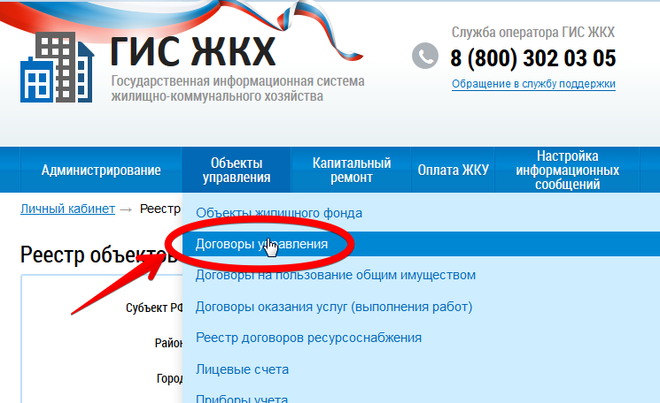

- В реестре договоров в результатах поиска открыть контекстное меню устава\договора и нажать «Изменить».
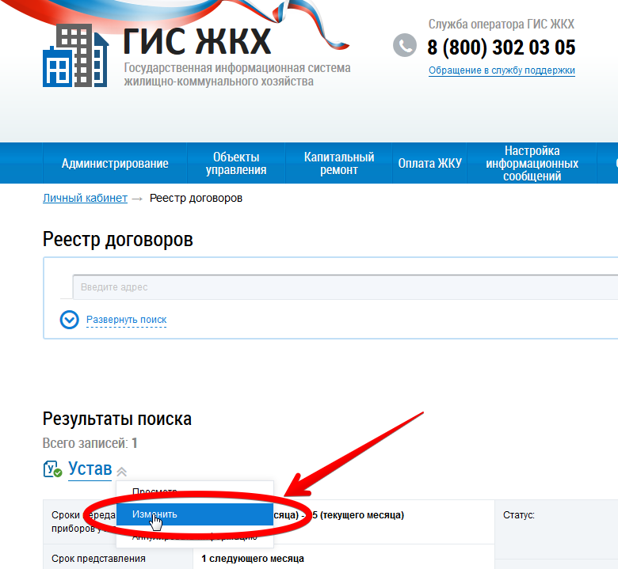

- Во вкладке «Перечень управляемых объектов» напротив дома, в котором необходимо добавить услуги в контекстном меню нажать «Изменить объект».
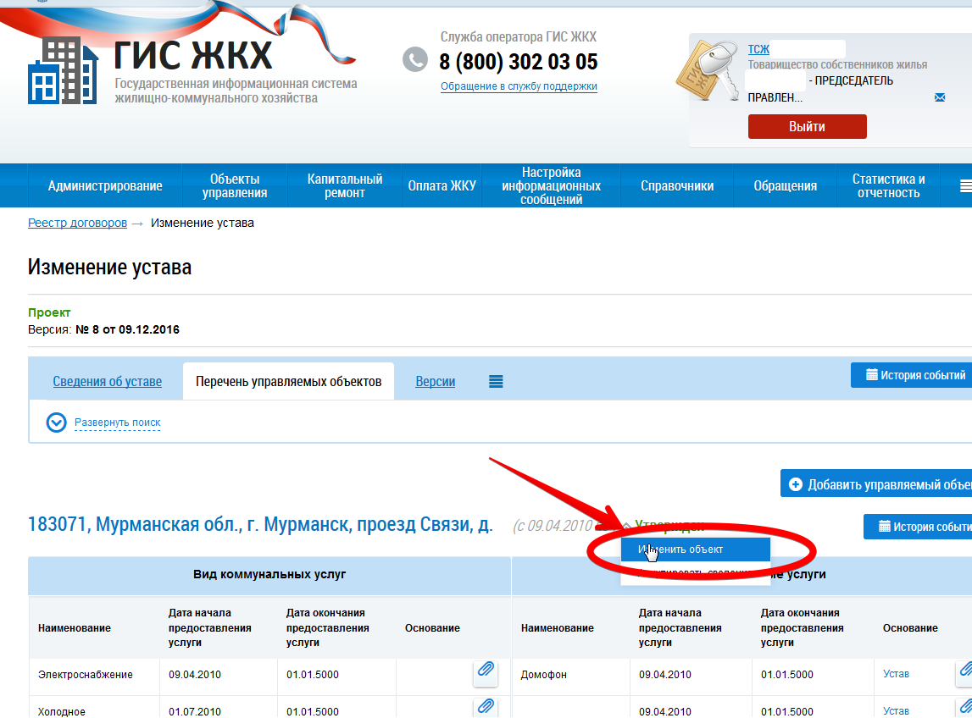

- В диалоговом окне «Изменение управляемого объекта» добавить необходимые услуги, выбрав из справочника услуг.
